ЧЕЛЯБИНСКАЯ ОБЛАСТЬ

АДМИНИСТРАЦИЯ
ЗЛАТОУСТОВСКОГО ГОРОДСКОГО ОКРУГА
РАСПОРЯЖЕНИЕ

11.04.2025 г. | № | 1273-р/АДМ
г. Златоуст
О предоставлении разрешения на условно разрешенный вид использования земельного участка

С учетом результатов проведения публичных слушаний от 27.02.2025 г., рекомендаций комиссии по отдельным вопросам землепользования
на территории Златоустовского городского округа № 5 от 12.03.2025 г., руководствуясь статьей 39 Градостроительного кодекса Российской Федерации:
1. Предоставить разрешение на условно разрешенный вид использования земельного участка общей площадью 673 кв. метра (в том числе земельный участок с кадастровым номером 74:25:0304622:32), расположенного
по адресному ориентиру: Челябинская область, г. Златоуст,
ул. им. Братьев Кадомцевых, д. 85, для ведения личного подсобного хозяйства (территориальная зона Ж3 - Зона застройки среднеэтажными жилыми домами) по заявлению Арсенова А.Н., Галевой Ю.Ю.
2. Пресс-службе администрации Златоустовского городского округа
(Семёнова А.Г.) опубликовать настоящее распоряжение в газете «Златоустовский рабочий» и разместить на официальном сайте Златоустовского городского округа в сети «Интернет».
3. Организацию выполнения настоящего распоряжения возложить
на руководителя органа местного самоуправления «Комитет по управлению имуществом Златоустовского городского округа» Турову Е.В.
4. Контроль за выполнением настоящего распоряжения возложить
на заместителя главы Златоустовского городского округа по имуществу
и финансам Дьячкова А.А.

Исполняющий обязанности главы Златоустовского городского округа | 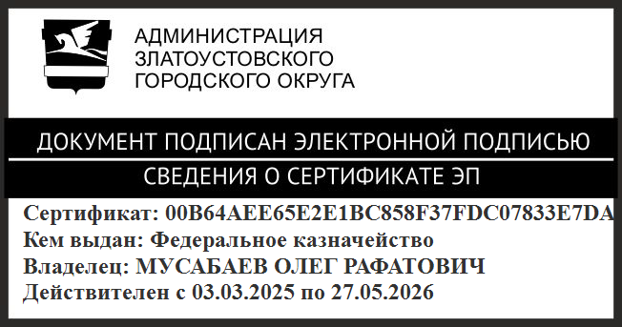 | О.Р. Мусабаев

